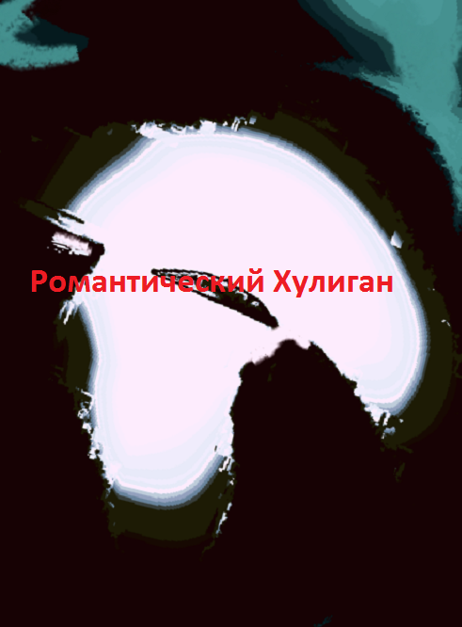

**\*\*\***

Ведь снится ей не рокот космодрома,

А глупенький Ромео под балконом,

И море крови и химеры маета,

И черт те что. А толку - ни шиша.

На кой, скажи, ей, черт, то яблоко сдалось,

Когда и без него в Раю так сладко им жилось?

Хошь ананасы жри и рябчиков кусай,

Так нет - ей яблоко червивое подай.

Вильнула рыбка хвостиком своим,

И снова у корыта мы сидим.

***

Сияй далёкий небосклон!

Металл в глазах у сов, гори!

Как бирюза, как вещий сон,

Высоким слогом обуяйсь.

И мальчики кровавые в облом-

В очах моих с похмелья снова в пляс.

Так зачинался новый день.

***

На берегу реки Зангу

Стоял он молча: ни гу-гу.

Глядел на мост, воспомнанья

Струились в голове пустой.

Он деда вспомнил, и слеза

На воротник тайком сползла.

Как дед в 37 году

Едва не угодил в тайгу,

Как чудом был он вознесен.

И что ни говори – спасен.

**Серебряный Век (*Элегия*)**

А за окном то снег, то Блок,

Или аптека и фонарь.

Бубнят как пьяный пономарь,

И в венчике из роз пророк,

До самых кончиков продрог.

На перекрестке им подмога:

Валяется пиит Серега,

Над ним дружбан Володька-псих

Читает свой последний стих.

**История одного ДТП**

Погиб поэт с машиной вместе

Для храбрости приняв грамм двести,

Занюхав стопку рукавом.

ГАИ гналось за ним как ветер

Ревя сиреной с матюгом.

Из-под колес взлетали куры

Квохоча с глупым индюком.

Не Вы ль права ему писали,

В пивной зайдя к соседям в бар,

И для потехи раздували

Едва заметный перегар?

Я сам был там и видел всё,

И водку пил, пролив сакё.

Поэт мне друг, и истина дороже

За что ж Вы мне заехали по роже?

**Театральный Мир**

Нет повести смешней на свете,

Чем басня про Ромео и Джульетту.

Кулисы ржали и валялись,

Актрисы смехом изгалялись,

И мерзко грохотал Шекспир.

Навзрыд слезами заходился Зал,

Кассир, зевая, выручку считал,

В уме смакуя предстоящий пир.

Ходил и за кулисы я, друзья,

Где била жизнь ключом, причем не зря.

**Пасторальная**

Мы ехали домой...

Над нами вечер выл и васильки стонали.

И тут Волконский в позу стал,

Наташку рыцарь наш взалкал.

А водки не было, увы…

Денщик! - взревел наш князь,-

Когда же чортов дуб?

Заместо пикей вечно дама буб!

**\*\*\***

Там чудеса, там леший бродит,

И Пушкин пишет нам стихи!

Там на неведомых дорожках

Гуляет пьяный Черномор,

Арина с кружкою вприпрыжку,

И витязей казачий хор.

Там Керн с сестрицею бухой

Опять отправилась в запой.

Там кот несется в облака

От молодецкого пинка...

А потом под утро заявился, понимаешь, Онегин и дядюшка его послал! ("Руслан и Люська" типо увертюра)

**Летняя Пастораль** (а ля Евтушенко)

Пары бродили беспечно в намордниках,

Мухи жужжали, брюзжали менты.

Вялый по небу бурчал вертолет.

Всюду порядок,-зевает пилот,-

Скоро в песочницы нас всех загонят,

В руки лопатки дадут и совок,

И для спасенья политэкономики

Слепим все дружно большой пирожок.

**Разговор с Бродским**

**Бродский:**

*Висит в кустах аэростат.*

*Две лодки тонут в разговорах,*

*что туфли в комнате блестят,*

*но устрицам не давят створок.*

**Хофф:**

То ли яма, толь канава- в звуках расплылась гармонь.

Тихо ехал до базару, где спустило колесо.

Вброд пройдусь до пианины, с рыбками поговорю,

Что чирикают за клетью у прохожих на виду.

**Медный Всадник**

Вот так царь Петр вдаль глядел,

А Меньшиков вертел вертел.

Шипело мясо и шашлык,

И лососина и балык...

Тут дождь пошел

И царь полез в шатер.

Отсель послал за самогоном

И понеслось!

**(Воспоминания кота Мурра)**

Как мы с Пушкиным вдвоем

По одной цепи идем.

Девки на ветвях сидят,

Черномору вслед свистят.

Дунул леший в свой свисток-

На Ягу наводит шок.

Тридцать витязей прекрасных

Стали в очередь за маслом.

Вскрикнув, наш колдун взлетел.

Тут Сашок и обалдел.

**Сократ. Куплеты башмачника**

Как хорошо - куда не сверни-

В Рим попаду, ну а ты – погоди.

В Риме ни ангелов нет, ни бомжей,

Нету, Ксантиппа, брюзжалки твоей.

**Вспоминая Мандельштама**

Жуют волы, ревут ослы

И сам петух по крыше бродит

Дебелая рыжая Делия,

Взопрев от мозгов до безделия,

Босая тащит пулемет-

Долой помещиков, господ!

За Мцыри отомстим,

На том стояли и стоим!

Религии гашиш народный

На самокрутки раздадим!

И трижды заорал петух,

И всяк проснулся глупый птах

И разгалделся в пух и прах.

**Герострат**

А был храм? Теперь никто не знает.

Была ли Артемида - знает Зевс...

Был ли Гомер, кто это сочинил,

Чтоб сквозь века нам головы морочить!?

А Геростраты смотрятся в костер

И видят сны, что прячутся в их душах